TicketApp jegyfoglaló rendszer

Dokumentáció

|  |  |  |
| --- | --- | --- |
| Applikáció: | TicketApp | |
| Készítő: | Simon Ádám | |
| Dokumentáció kezdete: | 2020.03.25. | Version: 1.0 |
| Kezelés és használat módja: | belső és korlátozott külső | |
| Konzultációs partner: | Simon Ádám, 06 20 386 1032 (adam.simon9303@gmail.com) | |
| A dokumentáció és az ez alapján készült applikáció egy felvételi feladat részét képezi. | | |

**Tartalomjegyzék**

I. Áttekintés 2

1. Változtatási történet 2

2. Rövid leírás 2

II. Diagramok 3

1. Adatmodellek és entitások 3

2. Use-case diagram 4

3. Activity diagram 5

III. Modulok 7

1. Appl modul 7

AuthFilter 7

AuthProvider 7

SecurityConfig 8

Data.sql 8

Application.properties 8

2. Commons modul 8

3. Api modul 8

ApiController 8

ApiService 9

4. Core Modul 9

User, UserBankCard, UserRepository, UserBankCardRepository 9

IncomingRequestService 10

HelperService 11

DataBaseHandlerService 11

OutGoingService 12

Core.properties 12

5. Ticket Modul 12

UserToPartner, UserRepositoryToPartner 12

TicketDatabaseCallerService 13

TicketBuyingService 13

PartnerCallerService 14

6. Partner modul 15

TicketModuleUser, TicketModuleUserRepository 15

PartnerDatabaseCallerService 15

PartnerController 15

PartnerService 16

IV. Függelék 17

1. További tervezett munkálatok 17

# Áttekintés

## Változtatási történet

| **Verzió** | **Dátum** | **Készítő** | **Leírás** |
| --- | --- | --- | --- |
| 1.0 | 2020.03.25. | Simon Ádám | A dokumentáció elkészítése az applikáció magjához. |
| 1.1 | Tervezett | Simon Ádám | TERVEZETT:  Sikeres foglaláskor vonja le az egyenlegből az összeget.  Sikeres vásárláskor a Partner JSON-ben írja át az aktuális EventDetails objektum megfelelő Seat objektumának „reserved” mezőjét. |

## Rövid leírás

A TicketApp applikáció, mely ezen dokumentum, tárgyát képezi az OTP Mobil Kft-hez készített felvételi feladat részét képezi. Az applikáció egy jegyfoglalási rendszer vázát adja, melyben lehetőség van az események lekérdezésére, egy konkrét esemény részleteinek lekérdezésére és a fizetés/foglalásra is. Ezek a műveletek egy „külső” rendszerrel való összedolgozás eredményét képezik, mely rendszer az egyszerűség kedvéért a TicketApp részét képezi egy külön modulként. Ez azonban bármikor leválasztható, amennyiben a közös Commons modulból importáljuk a megfelelő adatstruktúrákat, modelleket és konfigfájlokat. Az applikáció Spring Bootban készült, az embedded TomCat szerveren fut, és a beépített H2 In-Memory Databaset használ, ami produkcióban természetesen lecserélésre kerül. Spring Data JPA került ORM Toolként használatra.

Az applikáció a következő modulokból áll:

* Appl (applikáció boot file-ja és a Spring Security konfigurációja, Custom Token Authentication)
* Commons (közös modellek, builderek, enumerációk, konstansok)
* Api (az applikáció http belépési ponjai)
* Core (belső adatbázis kezelése, abban ellenőrzések végzése, autentikációban használatos funkciók)
* Ticket (kommunikáció a Partnerrel, ellenőrzés, hogy a tranzakció lebonyolítható-e)
* Partner („külső” rendszer, amely az események adataid tartalmazza, azok kezelését végzi, valamit metódusokat biztosít a Security számára, hogy csak a Ticket modul érhesse el)

# Diagramok

Megjegyzés: a diagramok JPG formátumban a projekt főkönyvtárában találhatóak.

## Adatmodellek és entitások

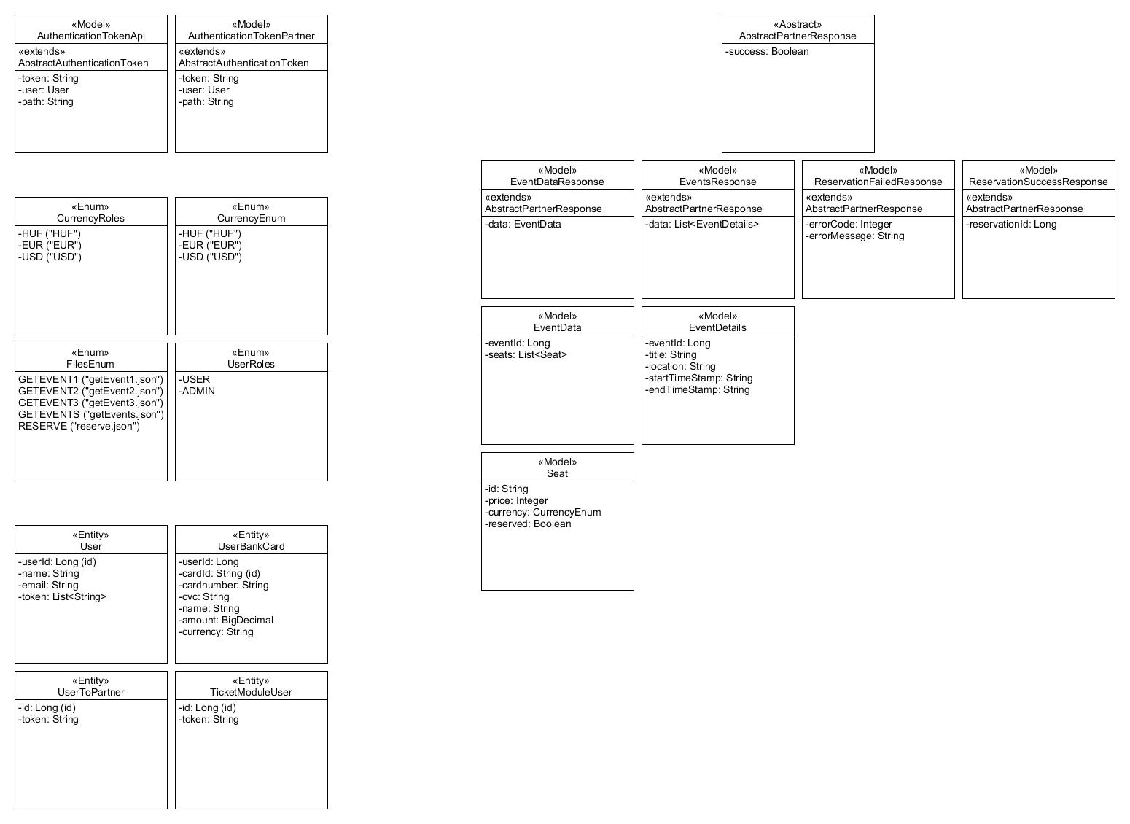

Az AuthenticationTokenApi és AuthenticationTokenPartner a Spring Security Custom Token Authentication implementációjában használatos.

A User és UserBankCard entitások a Core modul által használt adatbázistáblák entitásai, míg az UserToPartner és a TicketModuleUser entitások pedig a Ticket és Partner modul közötti autentikációhoz szükségesek, melyek egy-egy adatbázishoz tartozó entitások.

Az AbstractPartnerResponse abstract class leszármaztatott osztálya az összes response objektum, így egységesíthetővé válik az applikáció.

A ReservationSuccessResponse és ReservationFailedResponse objektumok építésére Builder Pattern kerül használatra.

## Use-case diagram

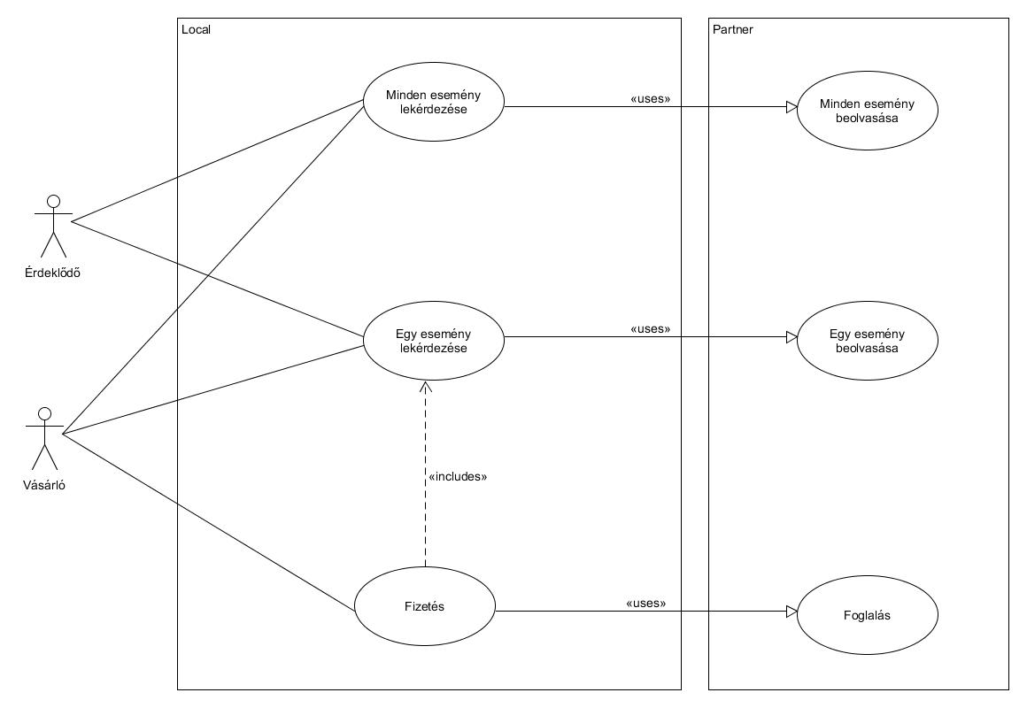

Alapvetően két fajta felhasználó lehetséges, az Érdeklődő, aki csupán az események, illetve konkrét esemény lekérdezésére használja az applikációt, illetve pedig a Vásárló, aki jegyet is foglal. Ez az eset viszont magában foglalja az egy konkrét esemény lekérdezését is.

## Activity diagram

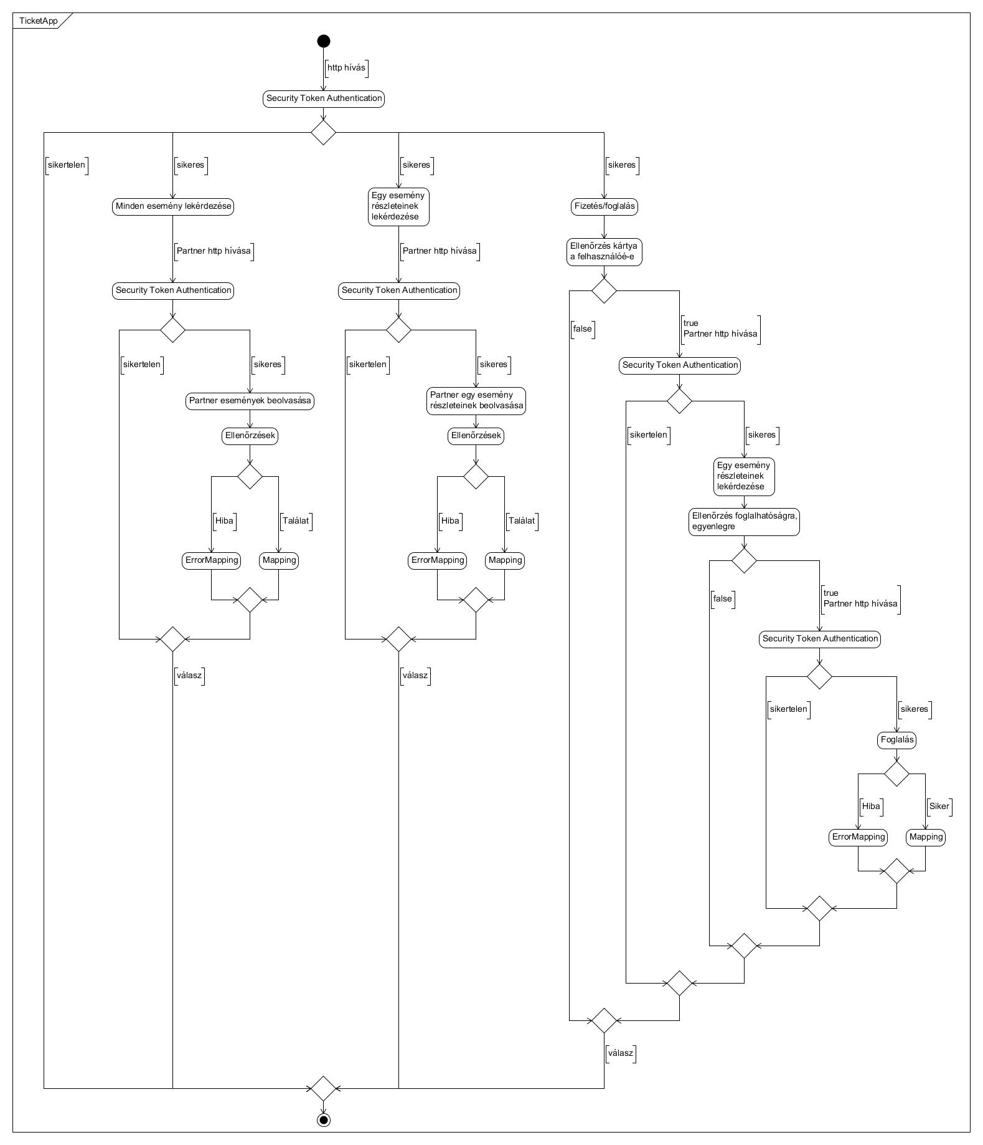

Minden http hívás előtt a Spring Security Filter Chainbe beépítésre kerül egy egyedi tokenautentikációs filter, ami gondoskodik arról, hogy a megfelelő végpontokat csak autentikált felhasználók érhessék el, és információt hordoz magáról a felhasználóról, illetve biztosítja, hogy a Partner modult csak a Ticket modul érhesse el. Ha a Partnertől érkező válaszban mappolás történik, a REST végpontokban pedig hyperlink vezérlésű entitások kerülnek átadásra (Spring HATEOAS) a kliensbeli további operációk megkönnyítésére és egyszerűsítésére.

# Modulok

## Appl modul

Az Appl modul tartalmazza a Spring Boot Application starter file-t. Itt gondoskodni kell a komponensek szkenneléséről, az entitások szkenneléséről, a property source-k beállításáról, a JPA repository-k beállításáról, valamint a cache-selés és a scheduling engedélyezéséről. Továbbá a corsFilter konfigurációjáról, ami produkcióban szűkítésre kell hogy kerüljön.

Az „Adatmodellek” fejezetben említett, a Spring Securithez szükséges AuthenticationTokenApi és AuthenticationTokenPartner modellek ide kerülnek.

### AuthFilter

Egy további filtert tartalmaz mely az AbstractAuthenticationProcessingFilter absztrakt osztály leszármazott osztálya.

Implementálandó metódusok:

| **Privacy** | **Return** | **Name** | **Parameters** | **Throws** |
| --- | --- | --- | --- | --- |
| public | void | doFilter | ServletRequest, ServletResponse, FilterChain | IOException, ServletException |
| public | Authentication | attemptAuthentication | HttpServletRequest, HttpServletResponse | IOException, ServletException |

Gondoskodni kell a HTTPHEADER-ben „User-Token” kulcsának kinyeréséről, valamint hiányzó vagy lejárt vagy hibás token esetén az AuthenticationException megfelelő kezeléséről. Itt a kliens felé adott válasz hyperlink vezérlésű felépítése is feladat.

### AuthProvider

Implementálja az AuthenticationProvider interfacet és Beanként regisztrálni kell. Felülírja az interface függvényeit:

| **Privacy** | **Return** | **Name** | **Parameters** | **Throws** |
| --- | --- | --- | --- | --- |
| public | Authentication | authenticate | Authentication | AuthenticationException |
| public | boolean | supports | Class<?> | - |

Adatbázis-ellenőrzéseket kell végezni a tokenekkel. Ha a token nem szerepel a kérésben, vagy a küldött token nincs az adatbázisban, vagy szerepel az adatbázisban viszont lejárt (ott az adatbázisban, viszont van az adott tokennél korábbi sor a felhasználóhoz társítva), akkor hibát kell dobni:

Hibaüzenet: A felhasználói token nem szerepel!  
Hibakód: 10050

Hibaüzenet: A felhasználói token lejárt vagy nem értelmezhető!  
Hibakód: 10051

Hibaüzenet: A partner token nem szerepel!  
Hibakód: 90050

Hibaüzenet: A partner token lejárt vagy nem értelmezhető!  
Hibakód: 90051

Egyébként a felhasználó autentikált.

### SecurityConfig

A Spring Security konfigurációs fájlja, kiterjeszti a WebSecurityConfigurerAdapter osztályt.

| **Privacy** | **Return** | **Name** | **Parameters** | **Throws** |
| --- | --- | --- | --- | --- |
| public | void | configure | HttpSecurity | Exception |

Hozzáadjuk a fent definiált AuthFiltert, a CSRF-et kikapcsoljuk és a headers frameOptions attribútumát is letiltjuk. Ezen utóbbi csak akkor szükséges, ha a h2-consolet használni szeretnénk. Valamint beállítjuk, hogy az AuthFilter milyen URI mintákat ne vegyen figyelembe.

### Data.sql

Teszteléshez itt kapnak helyet az inicializálandó rekodok.

### Application.properties

Adatbázis és logolási konfiguráció.

## Commons modul

Általános, az applikáció nagy részében vagy egészében használt modellek, builderek. Ezek exportálhatóak az egyes modulokba, így a modulok teljesen leválaszthatóak, cserélhetőek. Az „Adatmodellek és entitások” fejezetben megtalálhatóak. Itt kap helyet a hibakezelés egy részéért felelős ControllerAdvice is (IOException, ParseException).

## Api modul

Az Api modul fogadja a kliens felől érkező autentikált hívásokat és továbbítja a Core modulnak (autentikáció -> Spring Security Filter -> Appl modul).

### ApiController

| **Metódus** | **Végpont** | **Paraméterek** | **Visszatérési érték** |
| --- | --- | --- | --- |
| GET | /getEvents | - | Az események listája |
| GET | /getEvent | eventId: Long | Az adott esemény részletei |
| POST | /pay | eventId: Long  seatId: Long  cardId: Long | Ha sikeres volt a foglalás:  • Success: true  • ReservationId: Long (generált érték)  Ha nem volt sikeres a foglalás:  • Success: false  • ErrorCode: Int (hibakód) |

Visszatérési értékként AbstractPartnerResponse típus kerül visszaküldésre a kliensnek.

A /pay végpont által hívott metódusnál a RequestHeaderből kinyerjük az User-Token kulcs értékét, hogy átadjuk a Core modulnak. Így a Core modul már használhatja a tokent, hogy kinyerje a társított userId-t.

A kliens munkájának könnyítése érdekében a visszatérési értékeket kiegészítjük hyperlinkekkel, melyek a releváns végpontokra mutatnak.

Továbbá definiálunk egy cache ürítésért felelős Scheduled metódust, amihez igény szerint végpontot is társíthatunk. Az alapértelmezett fixedDelay = 60000 millisec.

| **Privacy** | **Return** | **Name** | **Parameters** | **Throws** |
| --- | --- | --- | --- | --- |
| public | void | evictCacheOnSchedule | - | - |

### ApiService

Továbbítja a kérést a Core modulnak.

| **Privacy** | **Return** | **Name** | **Parameters** | **Throws** |
| --- | --- | --- | --- | --- |
| public | AbstractPartnerResponse | getEvents | - | - |
| public | AbstractPartnerResponse | getEvent | eventId: Long |  |
| public | AbstractPartnerResponse | pay | eventId: Long  seatId: Long  cardId: Long | - |
| public | void | evictCacheOnSchedule | - | - |

## Core Modul

A Core modul felelős a felhasználó- és kártyakezelésért.

### User, UserBankCard, UserRepository, UserBankCardRepository

Az „Adatmodellek és entitások” fejezetben definiált entitások a címben említett JPARepository kiterjesztések segítségével kerülnek mentésre, betöltésre, módosításra, törlésre.

UserRepository

| **Privacy** | **Return** | **Name** | **Parameters** | **Throws** |
| --- | --- | --- | --- | --- |
| public | Optional<User> | findByToken | token: String | - |

UserBankCardRepository

| **Privacy** | **Return** | **Name** | **Parameters** | **Throws** |
| --- | --- | --- | --- | --- |
| public | Optional<UserBankCard> | findByUserIdAndCardId | token: String | - |
| public | Optional<UserBankCard> | findByCardId | cardId: String | - |

Az User osztályhoz társított Users tábla és UserToken tábla megkötései:

* userId: Long – ID, nem nullázható, generált érték generátor osztállyal, 1000, 2000 stb formátumban
* name: String – max 100 karakter
* email: String – E-mail regex pattern
* token: List<String> - ElementCollection(FetchType.EAGER), CollectionTable(name = „UserToken”, JoinColumn(name =”userId”)), generált érték generátor osztállyal

Az UserBankCard osztályhoz társított azonos nevű tábla megkötései:

* userId: Long
* cardId: String – ID, generált érték generátor osztállyal, C0001, C0002 formátumban
* cardnumber: String – hossz: 16 szám
* cvc: String – hossz: 3 szám
* name: String – hossz: max 100 karakter
* amount: BigDecimal
* currency: String (a CurrencyEnum toString() metódusának értékei)

### IncomingRequestService

Fogadja az ApiService kéréseit, továbbítja a HelperService-nek.

| **Privacy** | **Return** | **Name** | **Parameters** | **Throws** |
| --- | --- | --- | --- | --- |
| public | AbstractPartnerResponse | getEvents | - | - |
| public | AbstractPartnerResponse | getEvent | eventId: Long |  |
| public | AbstractPartnerResponse | pay | eventId: Long  seatId: Long  cardId: Long | - |
| public | void | evictCacheOnSchedule | - | - |

### HelperService

A Core modul mediátora, az IncomingRequestService, a DatabaseHandlerService és az OutgoingService működésének összehangolása.

| **Privacy** | **Return** | **Name** | **Parameters** | **Throws** |
| --- | --- | --- | --- | --- |
| public | AbstractPartnerResponse | getEvents | - | - |
| public | AbstractPartnerResponse | getEvent | eventId: Long |  |
| public | AbstractPartnerResponse | pay | eventId: Long  seatId: Long  amount: BigDecimal | - |
| public | void | evictCacheOnSchedule | - | - |

* A getEvents hívás továbbítása az OutGoingService-nek
* A getEvent hívás továbbítása az OutGoingService-nek
* A pay hívás során:
  + A DatabaseHandlerService getUserFromAuthToken metódusának meghívásával az userId kinyerése
  + A DatabaseHandlerService getIfUserIdOwnsCardId metódusának meghívásával ellenőrzés, hogy a felhasználóhoz van-e az adott kártya társítva
  + A DatabaseHandlerService getAmountFromCardId metódusának meghívásával az ügyfél egyenlegének kinyerése
  + Az OutGoingService pay metódusának meghívása, ha nem történt hiba
  + Ha innen sikeres foglalás válasz érkezik, akkor az „amount” cache-ből üríti a kérdéses cardId értékét és visszaadja az őt hívó szervíznek az objektumot
  + Ha sikertelen foglalás válasz érkezik, a hiba továbbítása az őt hívó szervíznek

Hiba dobása, ha nem az ügyfélhez tartozik a kártya:

Hibaüzenet: Ez a bankkártya nem ehhez a felhasználóhoz tartozik!  
Hibakód: 10100

* Az evictCacheOnSchedule hívás továbbítása a DatabaseHandlerService-nek

### DataBaseHandlerService

Az adatbázis műveletekért felelős szervíz.

| **Privacy** | **Return** | **Name** | **Parameters** | **Cache** |
| --- | --- | --- | --- | --- |
| public | User | getUserFromAuthToken | token: String | user |
| public | Boolean | getIfUserIdOwnsCardId | userId: Long  cardId: String | userOwnsCard |
| public | BigDecimal | getAmountFromCardId | cardId: Long | amount |
| public | void | evictCacheOnAmountWithCardId | cardId: Long | CLEARS:  amount #cardId |
| public | void | evictCacheOnSchedule | - | CLEARS:  ALL |

### OutGoingService

Kérések továbbítása a Core modulból a Ticket modulba.

| **Privacy** | **Return** | **Name** | **Parameters** | **Throws** |
| --- | --- | --- | --- | --- |
| public | AbstractPartnerResponse | getEvents | - | - |
| public | AbstractPartnerResponse | getEvent | eventId: Long |  |
| public | AbstractPartnerResponse | pay | eventId: Long  seatId: Long  amount: BigDecimal | - |
| public | void | evictCacheOnSchedule | - | - |

### Core.properties

Adatbázis mezők validálási üzenetei.

name.required=Name is required!  
email.required=Email is required!  
email.invalid=Email format is invalid!  
cardId.invalid=Card ID format is invalid!

## Ticket Modul

A Ticket modul kommunikál a külsős Partnerrel HTTP kapcsolaton keresztül. Fizetés során a Core modultól kapja meg az információt hogy az adott tranzakció lebonyolítható-e.

### UserToPartner, UserRepositoryToPartner

Entitás a UserRepositoryToPartner JPARepository kiterjesztéshez.

UserToPartner

Az „Adatmodellek és entitások” fejezetben található a definiálás.

Speciális megkötések az adattáblához:

* id: Long – ID, nem nullázható, generált érték automata inkrementáló generálás
* token: String

UserRepositoryToPartner

| **Privacy** | **Return** | **Name** | **Parameters** | **Throws** |
| --- | --- | --- | --- | --- |
| public | Optional<UserToPartner> | findById | id: Long | - |

### TicketDatabaseCallerService

Adatbázis hívás a partnerhez szóló User-Token értékért.

| **Privacy** | **Return** | **Name** | **Parameters** | **Cache** |
| --- | --- | --- | --- | --- |
| public | String | getToken | - | partnerToken |
| public | void | evictCacheOnSchedule | - | CLEARS:  ALL |

### TicketBuyingService

Fogadja a Core modul hívásait, előkészíti a Partner hívásokat, valamint a Partnertől visszatérő értékeken utómunkálatokat végez.

| **Privacy** | **Return** | **Name** | **Parameters** | **Throws** |
| --- | --- | --- | --- | --- |
| public | AbstractPartnerResponse | getEvents | - | - |
| public | AbstractPartnerResponse | getEvent | eventId: Long |  |
| public | AbstractPartnerResponse | pay | eventId: Long  seatId: Long | - |
| private | AbstractPartnerResponse | mapPartnerErrorsToCoreErrors | AbstractPartnerResponse | - |

* A getEvents hívás továbbítása a PartnerCallerService-nek
* A getEvent hívás továbbítása az PartnerCallerService-nek
* A pay hívás során:
  + A getEvents metódusának meghívásával és egy mappeléssel az aktuális EventDetails objektumból a startTimeStamp kinyerése, ennek ellenőrzése
  + A getEvent metódusának meghívásával és egy mappeléssel az aktuális EventDataResponse objektumból a vonatkozó Seat objektum reserved értékének kinyerése, ennek ellenőrzése
  + A PartnerCallerService pay metódusának meghívása
  + Válasz mappelése

Hiba dobása a következő esetekben:

Hibaüzenet: Nem létezik ilyen esemény!  
Hibakód: 20001

Hibaüzenet: Olyan eseményre, ami már elkezdődött, nem lehet jegyet eladni!  
Hibakód: 20011

Hibaüzenet: A felhasználonak nincs elegendő pénze hogy megvásarolja a jegyet!  
Hibakód: 10101

Hibaüzenet: A külső rendszer nem elérhető!  
Hibakód: 20404

Partnertől érkező hibák mappolása a következő esetekben:

Partnerhiba: 90001  
Hibaüzenet: Nem létezik ilyen esemény!  
Hibakód: 20001

Partnerhiba: 90002  
Hibaüzenet: Nem létezik ilyen szék!  
Hibakód: 20002

Partnerhiba: 90010  
Hibaüzenet: Már lefoglalt székre nem lehet jegyet eladni!  
Hibakód: 20010

Partnertől érkező hibák továbbítása a következő esetekben:

Hibaüzenet: A partner token nem szerepel!  
Hibakód: 90050

Hibaüzenet: A partner token lejárt vagy nem értelmezhető!  
Hibakód: 90051

### PartnerCallerService

A Partner Modullal való kommunikáció HTTP-n keresztül. Erre a célra RestTemplate kerül használatra.

A HEADER-be a „User-Token” kulcs értékeként a modul adatbázisából kinyert partnertokent helyezzük az autentikáció sikeressége érdekében.

| **Privacy** | **Return** | **Name** | **Parameters** | **Throws** |
| --- | --- | --- | --- | --- |
| public | AbstractPartnerResponse | getEvents | - | - |
| public | AbstractPartnerResponse | getEvent | eventId: Long |  |
| public | AbstractPartnerResponse | reserve | eventId: Long  seatId: Long | - |

A RestTemplate exchange metódusával visszatérő Partner válasz Stringbe kerül mappelésre.

Ha ez null, akkor hiba dobása. Dobott hiba:

Hibaüzenet: A külső rendszer nem elérhető!  
Hibakód: 20404

Ha a válasz nem tartalmazza a ’„success”:true’ substringet, Gson használatával a Stringet ReservationFailedResponse objektummá mappeljük.

Ha pedig tartalmazza a ’„success”:true’ substringet, Gson használatával a Stringet EventsResponse/EventDataResponse/ReservationSuccessResponse objektummá mappeljük a hívástól függően (getEvents/getEvent/reserve).

Az esetleges autentikációs hibák miatt a HttpClientErrorException elkapása szükséges, amit a megfelelő hibává mappelünk.

Ha a betöltendő JSON nem áll rendelkezésre a Partner modulban, akkor a HttpServerErrorExceptiont elkapva a következő hibát dobjuk:

Hibaüzenet: Nem létezik az események tárolója!  
Hibakód: 91404

## Partner modul

Egy többnyire statikus jegykezelő rendszer, ami JSON fájlokból olvassa be az adatokat. És In-Memory H2 Adatbázist használ a TokenAutentikáció biztosításához (Security fájlok az Appl modulban). Az In-Memory DB produkcióban lecserélésre kerül.

### TicketModuleUser, TicketModuleUserRepository

TicketModuleUser

Az entitás definíciója az „Adatmodellek és entitások” fejezetben található.

Speciális megkötések az adattáblához:

* id: Long – ID, nem nullázható, generált érték automata inkrementáló generálás
* token: String

TicketModuleUserRepository

| **Privacy** | **Return** | **Name** | **Parameters** | **Throws** |
| --- | --- | --- | --- | --- |
| public | Optional<TicketModuleUser> | findById | id: Long | - |
| public | Optional<TicketModuleUser> | findByToken | token: String | - |

### PartnerDatabaseCallerService

Adatbázis hívás a Ticket modultól érkező User-Token értékért.

| **Privacy** | **Return** | **Name** | **Parameters** | **Cache** |
| --- | --- | --- | --- | --- |
| public | String | getToken | - | partnerUser |
| public | void | evictCacheOnSchedule | - | CLEARS:  ALL |

### PartnerController

Fogadja a Ticket modultól érkező hívásokat, továbbítja azokat a PartnerService-nek.

| **Metódus** | **Végpont** | **Paraméterek** | **Visszatérési érték** |
| --- | --- | --- | --- |
| GET | /getEvents | - | Az események listája |
| GET | /getEvent | eventId: Long | Az adott esemény részletei |
| POST | /reserve | eventId: Long  seatId: Long | Ha sikeres volt a foglalás:  • Success: true  • ReservationId: Long (generált érték)  Ha nem volt sikeres a foglalás:  • Success: false  • ErrorCode: Int (hibakód) |

A metódusok IOExceptiont és ParseExceptiont dobnak, amelyeket a Commons modulban deklarált ControllerAdvice kap el és továbbít hiba formájában a Ticket modulnak.

### PartnerService

Végzi a kérések végfeldolgozását, a megfelelő adatoknak, a megfelelő JSON fájlokból való beolvasását.

| **Privacy** | **Return** | **Name** | **Parameters** | **Throws** |
| --- | --- | --- | --- | --- |
| public | AbstractPartnerResponse | getEvents | - | IOException,  ParseException |
| public | AbstractPartnerResponse | getEvent | eventId: Long | IOException,  ParseException |
| public | AbstractPartnerResponse | makeReservation | eventId: Long  seatId: Long | IOException,  ParseException |
| public | void | evictCacheOnSchedule | - | - |

* A getEvents és a getEvent metódus beolvassa a kérdéses JSON fájlok tartalmát és azok tartalmát EventsResponse/EventDataResponse objektumokká mappeli és visszaadja, ha hiba történik a beolvasáskor akkor a hibát mappeli és továbbadja
* A makeReservation metódus:
  + Beolvassa az adott eseményt, ha ez sikertelen hibát dob
  + Ellenőrzi, hogy van-e ilyen szék, ha nincs, hibát dob
  + Ellenőrzi, hogy az adott szék foglalt-e, ha igen, hibát dob
  + Egyébként visszaad egy ReservationSuccessResponse objektumot, egy generált reservationId-vel.
* Az evictCacheOnSchedule törli a cache-selt adatokat

Dobható hibák:

Hibaüzenet: Nem létezik ilyen esemény!  
Hibakód: 90001

Hibaüzenet: Nem létezik ilyen szék!  
Hibakód: 90002

Hibaüzenet: Már lefoglalt székre nem lehet jegyet eladni!  
Hibakód: 90003

Hibaüzenet: Nem létezik az események tárolója!  
Hibakód: 91404

# Függelék

## További tervezett munkálatok

* TODO: Sikeres foglalás esetén levonja az egyenlegből a jegy árát és frissíti az adatbázist
* TODO: Sikeres foglalás esetén a megfelelő Seat objektumban a reserved booleant true-ra állítja, törlés esetén false-ra
* TODO: Külső vagy belső valutakonverter beépítése